Домашнее задание по предмету «Живопись»
1 год обучения ДПОП
Тема урока: Выполнение несложного этюда. Итоговое задание. Композиционный тематический натюрморт.
- Выполнение эскиза с применением изученного материала по образцу.
- Пример :рисунок.

Ссылки на видео-ролики:
https://youtu.be/MSdpS7JriA8
https://youtu.be/w5cJW6hNTLE
Примеры для выполнения работ:
На данном этапе у вас должен получиться такой итог урока:
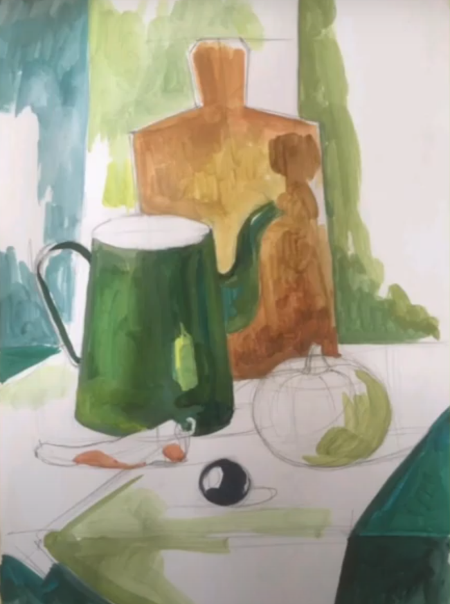
Окончательный итог даю ниже просто для примера:
